━━━━━
한화시스템(가칭) 임직원 IT 안내 · 계정·로그인

사내 SSO 로그인 오류 대응 가이드
IT-ACC-001 | 서비스데스크 | 2026.03.01 | Ver 1.2
본 문서는 교육 프로젝트용 가상 문서입니다. 실제 회사의 공식 정책·절차가 아닙니다.
문서 정보 IT-ACC-001

문서 번호 | IT-ACC-001 | 시행일 | 2026-03-01
버전 | v1.2 | 작성자 | 서비스데스크
분류 | ACC 계정·로그인 | 승인자 | 서비스데스크 팀장
문서 유형 | 장애 대응 | 담당자 매뉴얼 | IT-ACC-001-M
대상 | 전 임직원 | 포함 시나리오 | ACC-02, ACC-04
보안 등급 | 사내 공개 | 키워드 | 통합 로그인, SSO, 로그인 안 됨, 아이디 또는 비밀번호가 일치하지 않습니다, AUTH-101, 계정 잠김, 계정이 잠겼습니다, AUTH-102, 10분 자동 해제, 반복 잠김, 자격 증명 관리자, 공유 드라이브, 휴면 계정, AUTH-103, 사용 중지 계정, AUTH-105, 로그인 화면 반복, 로딩만 돌아요, 쿠키, 캐시, 세션 만료, 로그아웃, 옆자리도 안 돼요, SSO 장애
관리 부서 | 서비스데스크
Contents

1. 개요 4p
2. 먼저 확인할 사항 6p
3. 증상별 조치 방법 10p
4. 자주 묻는 질문 24p
5. 주의사항 26p
6. 문의처 28p
부록 30p
01

개요
개요 01. 개요

목적  · 통합 로그인(SSO)이 안 될 때 오류 메시지로 원인을 찾고 직접 해결하는 방법을 안내합니다.  · 계정 잠김·휴면·사용 중지, 로그인 화면 반복, 세션 끊김을 다룹니다.  · 여러 명이 함께 로그인하지 못할 때 신고하는 방법을 안내합니다. |  | 적용 대상  · 회사 계정(사번)으로 로그인하는 전 임직원이 대상입니다.  · 비밀번호 변경·만료·분실은 IT-ACC-002, 추가 인증(MFA) 문제는 IT-ACC-003을 봅니다.  · 내가 하지 않은 로그인 알림은 IT-SEC-003을 봅니다. |  | 적용 환경  · 통합 로그인 https://sso.hanwha-ict.example (가상)  · 그룹웨어·ERP·메일·VPN·메신저 (SSO 연동)  · Windows / macOS / iOS / Android

■ 처리 구분 표시
처리 구분 | 뜻
즉시 신고·이관 | 보안 사고 가능성이 있어 정보보안팀에 바로 신고·이관합니다. 혼자 해결하려고 하지 않습니다.
조건부 이관·승인 필요 | 조건에 따라 담당자 확인이나 팀장·정보보안팀 승인이 필요합니다.
셀프 조치 (AI 안내) | 안내에 따라 직접 조치할 수 있습니다. ITssue 챗봇이 절차를 안내합니다.
02

먼저 확인할 사항
먼저 확인할 사항 02. 먼저 확인할 사항

■ 조치하기 전에 확인합니다
· ID는 사번 입니다 (예: EMP-0000). 이메일 주소가 아닙니다.
· 통합 로그인 계정 하나로 그룹웨어·ERP·메일·VPN·메신저에 모두 로그인합니다. SSO 계정이 잠기면 이 시스템들이 모두 함께 막힙니다.
· 로그인 화면의 오류 메시지와 코드(AUTH-1xx) 를 확인합니다. 아래 표에서 볼 곳을 찾습니다.
· 옆자리 동료도 같은 증상 이면 개인 문제가 아닐 수 있습니다. 개인 조치를 멈추고 3.3을 따릅니다.
· 지원 환경: Windows 10 22H2 이상·Windows 11, macOS 13 이상 (Chrome·Edge 최신), iOS 16 이상, Android 11 이상

★ 헬프데스크와 챗봇은 비밀번호와 인증번호를 묻지 않습니다
이를 묻는 전화·메신저·메일은 사칭일 수 있으니 응하지 말고 정보보안팀(내선 1119, 가상)에 알려 주세요.

먼저 확인할 사항 02. 먼저 확인할 사항

■ 오류 메시지로 원인 찾기
화면 메시지 (코드) | 원인 | 볼 곳
아이디 또는 비밀번호가 일치하지 않습니다. (AUTH-101) | 입력 오류 | 3.1
계정이 잠겼습니다. 10분 뒤 자동으로 풀립니다. (AUTH-102) | 비밀번호 5회 연속 실패 | 3.2
(메시지 없이) 로딩만 돌거나 로그인 화면이 계속 다시 나타남 | 쿠키·캐시·시간 설정, 또는 SSO 장애 | 3.3
장기 미사용으로 휴면 처리된 계정입니다. (AUTH-103) | 90일 이상 로그인하지 않음 | 3.4
비밀번호가 만료되었습니다. (AUTH-104) | 사용 기간(90일) 경과 | IT-ACC-002 3.3
사용이 중지된 계정입니다. (AUTH-105) | 휴직·퇴사·관리자 정지 | 3.5
추가 인증에 실패했습니다. (AUTH-201) | 인증 앱·인증번호 문제 | IT-ACC-003
세션이 만료되었습니다. 다시 로그인하세요. | 30분 미사용, 다른 곳에서 로그인 | 3.6
먼저 확인할 사항 02. 먼저 확인할 사항

■ 증상별 바로가기
겪고 있는 증상 | 볼 곳 | 처리 구분
비밀번호가 틀리다고 나온다 (AUTH-101) | 3.1 | 셀프 조치 (AI 안내)
계정이 잠겼다 (AUTH-102) / 풀어도 다시 잠긴다 | 3.2 | 셀프 조치 (AI 안내)
로그인 화면이 로딩만 돌거나 계속 반복된다 / 옆자리 동료도 안 된다 | 3.3 | 즉시 신고·이관
휴면 계정이라고 나온다 (AUTH-103) | 3.4 | 셀프 조치 (AI 안내)
사용이 중지된 계정이라고 나온다 (AUTH-105) | 3.5 | 조건부 이관·승인 필요
자꾸 로그아웃된다 / 세션이 만료된다 | 3.6 | 셀프 조치 (AI 안내)
비밀번호를 바꾸고 싶다 / 만료됐다 / 잊었다 | IT-ACC-002 | 셀프 조치 (AI 안내)
인증 앱 알림이 안 온다 / 인증번호가 틀리다 | IT-ACC-003 | 셀프 조치 (AI 안내)
메일은 되는데 그룹웨어만 안 된다 | IT-SYS-001 | 셀프 조치 (AI 안내)
내가 하지 않은 로그인 알림이 왔다 | IT-SEC-003 3.1 | 즉시 신고·이관
03

증상별 조치 방법
증상별 조치 방법 03. 증상별 조치 방법

■ 항목 목록
번호 | 제목 | 문의 유형 | 처리 주체 | 처리 구분 | 담당 부서
3.1 | '아이디 또는 비밀번호가 일치하지 않습니다' (AUTH-101) | ACC-02 | 사용자 직접 조치 | 셀프 조치 (AI 안내) | 서비스데스크
3.2 | 계정이 잠겼을 때 (AUTH-102) · 반복해서 잠길 때 | ACC-02 | 사용자 직접 조치 | 셀프 조치 (AI 안내) | 서비스데스크
3.3 | 통합 로그인 자체가 안 될 때 (로딩·화면 반복·여러 명 동시) | ACC-04 | IT 담당자 처리 | 즉시 신고·이관 | 시스템인프라팀
3.4 | 휴면 계정일 때 (AUTH-103) | ACC-02 | 사용자 직접 조치 | 셀프 조치 (AI 안내) | 서비스데스크
3.5 | 사용이 중지된 계정일 때 (AUTH-105) | ACC-02 | IT 담당자 처리 | 조건부 이관·승인 필요 | 서비스데스크
3.6 | 자꾸 로그아웃될 때 · 안전한 로그아웃 | ACC-02 | 사용자 직접 조치 | 셀프 조치 (AI 안내) | 서비스데스크
증상별 조치 방법 03. 증상별 조치 방법
※ 화면은 가상 예시이며 실제 프로그램 버전에 따라 다를 수 있습니다.

3.1 '아이디 또는 비밀번호가 일치하지 않습니다' (AUTH-101)
문의 유형 | ACC-02 | 처리 주체 | 사용자 직접 조치 | 담당 부서 | 서비스데스크 | 처리 구분 | 셀프 조치 (AI 안내)

 |  | ■ 이런 경우  · 비밀번호를 맞게 쳤는데 틀렸다고 나옵니다.  · 오랜만에 로그인하려는데 계속 실패합니다.  ■ 원인  · Caps Lock·한/영 전환 같은 입력 실수이거나, 사번 대신 이메일을 입력한 경우가 많습니다.  ■ 조치 방법  ① Caps Lock이 켜져 있지 않은지, 한/영 전환이 한글로 되어 있지 않은지 확인합니다.  ② ID 칸에 이메일이 아니라 사번 을 입력했는지 확인합니다.  ③ 그래도 실패하면 더 시도하지 않습니다. 5회 연속 실패하면 계정이 잠깁니다.  ④ 비밀번호가 기억나지 않으면 IT-ACC-002 3.4(비밀번호 초기화)로 진행합니다.
  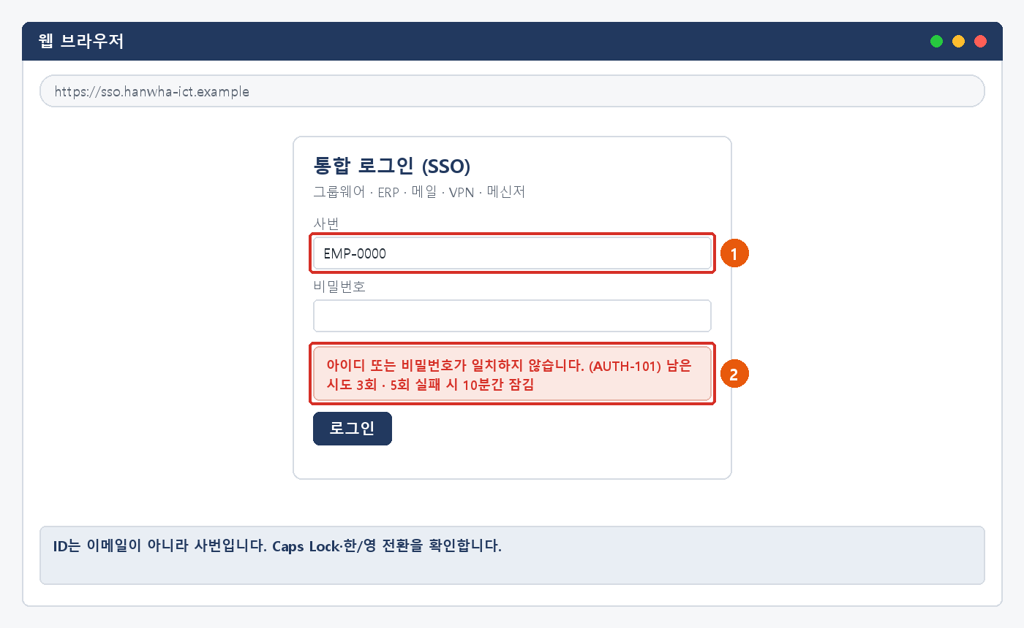
  그림 3.1. ① ID는 사번 ② 오류 메시지와 남은 시도 횟수
증상별 조치 방법 03. 증상별 조치 방법

3.1 '아이디 또는 비밀번호가 일치하지 않습니다' (AUTH-101) — 확인과 문의
해결 확인  · 정확히 입력해 로그인되면 끝난 것입니다. |  | 해결되지 않으면  · 최근 비밀번호를 바꿨는데 실패가 쌓인다면 다른 기기에 남은 예전 비밀번호 때문일 수 있습니다 (3.2).  · 5회 실패로 잠겼으면 3.2를 따릅니다. |  | 문의 시 알려 주실 정보  · 사번  · 화면 메시지와 코드  · 사용 기기와 브라우저  · 최근 비밀번호를 바꿨는지

관련 FAQ: FAQ-002
증상별 조치 방법 03. 증상별 조치 방법
※ 화면은 가상 예시이며 실제 프로그램 버전에 따라 다를 수 있습니다.

3.2 계정이 잠겼을 때 (AUTH-102) · 반복해서 잠길 때
문의 유형 | ACC-02 | 처리 주체 | 사용자 직접 조치 | 담당 부서 | 서비스데스크 | 처리 구분 | 셀프 조치 (AI 안내)

 |  | ■ 이런 경우  · 비밀번호를 여러 번 틀려서 계정이 잠겼습니다. 해제 부탁드립니다.  · 노트북에 예전 비밀번호로 연결된 공유 드라이브가 있어서 그런지 비번 바꾼 뒤로 자꾸 잠겨요.  ■ 원인  · 5회 연속 실패로 잠겼거나, 바꾸기 전 비밀번호가 저장된 기기가 자동 로그인을 시도해 다시 잠깁니다.  ■ 조치 방법  ① 10분 을 기다리면 자동으로 풀립니다. 급하면 [지금 잠금 해제 (본인 인증)] 를 누릅니다.  ② 비밀번호를 잊었다면 IT-ACC-002 3.4로 초기화합니다. 잠김도 함께 풀립니다.  ③ 다시 잠기면 [자격 증명 관리자] 에서 예전 비밀번호 항목(공유 드라이브 등)을 지우고 다시 연결합니다.  ④ 휴대폰 메일 앱·VPN·메신저의 저장 비밀번호도 바꿉니다.
  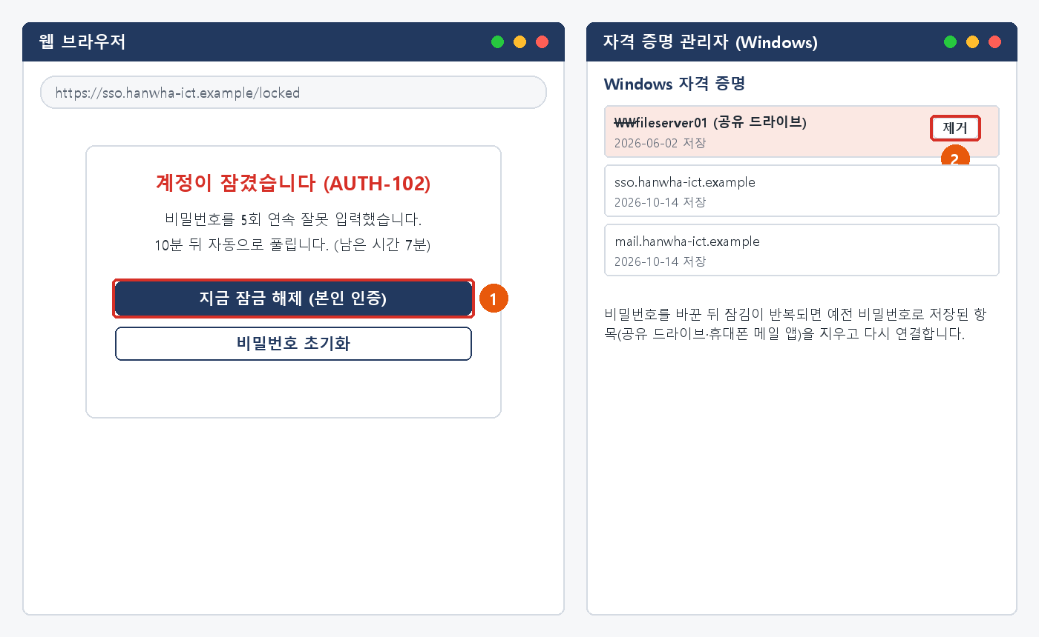
  그림 3.2. ① 셀프 잠금 해제 ② 예전 비밀번호로 저장된 자격 증명 제거
증상별 조치 방법 03. 증상별 조치 방법

3.2 계정이 잠겼을 때 (AUTH-102) · 반복해서 잠길 때 — 확인과 문의
해결 확인  · 잠김이 풀리고 하루 동안 다시 잠기지 않으면 끝난 것입니다. |  | 해결되지 않으면  · 위 항목을 모두 정리했는데도 다시 잠기면 IT 헬프데스크(내선 1000)에 잠긴 시각을 알립니다. 로그인 실패 기록으로 원인을 찾습니다.  · 비밀번호를 바꾼 적이 없는데 잠김이 반복되면 IT-SEC-003 3.4를 따릅니다. |  | 문의 시 알려 주실 정보  · 사번  · 잠긴 시각 (여러 번이면 모두)  · 최근 비밀번호를 바꿨는지와 그 날짜  · 비밀번호를 저장해 둔 기기·앱

※ 5회 연속 실패 시 잠금, 10분 뒤 자동 해제. 잠기면 그룹웨어·ERP·메일·VPN·메신저가 모두 함께 막힙니다.

관련 FAQ: FAQ-002
증상별 조치 방법 03. 증상별 조치 방법
※ 화면은 가상 예시이며 실제 프로그램 버전에 따라 다를 수 있습니다.

3.3 통합 로그인 자체가 안 될 때 (로딩·화면 반복·여러 명 동시)
문의 유형 | ACC-04 | 처리 주체 | IT 담당자 처리 | 담당 부서 | 시스템인프라팀 | 처리 구분 | 즉시 신고·이관

 |  | ■ 이런 경우  · 통합 로그인 화면에서 계속 로딩만 돌고 넘어가지 않습니다.  · 아침부터 통합 로그인이 안 돼요. 옆자리 분들도 다 안 된대요.  ■ 원인  · 여러 명이면 SSO 서버 장애, 나만이면 브라우저의 쿠키·캐시나 PC 시간 차이 때문입니다.  ■ 조치 방법  ① 옆자리 동료도 같은지 먼저 봅니다. 같으면 개인 조치를 멈추고 IT 헬프데스크(내선 1000)에 전화합니다.  ② 나만 안 되면 Ctrl + Shift + Delete로 [쿠키]·[캐시] 만 지우고 브라우저를 다시 엽니다.  ③ 시크릿 창에서 로그인해 봅니다. 되면 확장 프로그램을 끄고 다시 시도합니다.  ④ 주소를 직접 입력하고, PC 시간을 동기화한 뒤 다른 브라우저로도 시도합니다.
  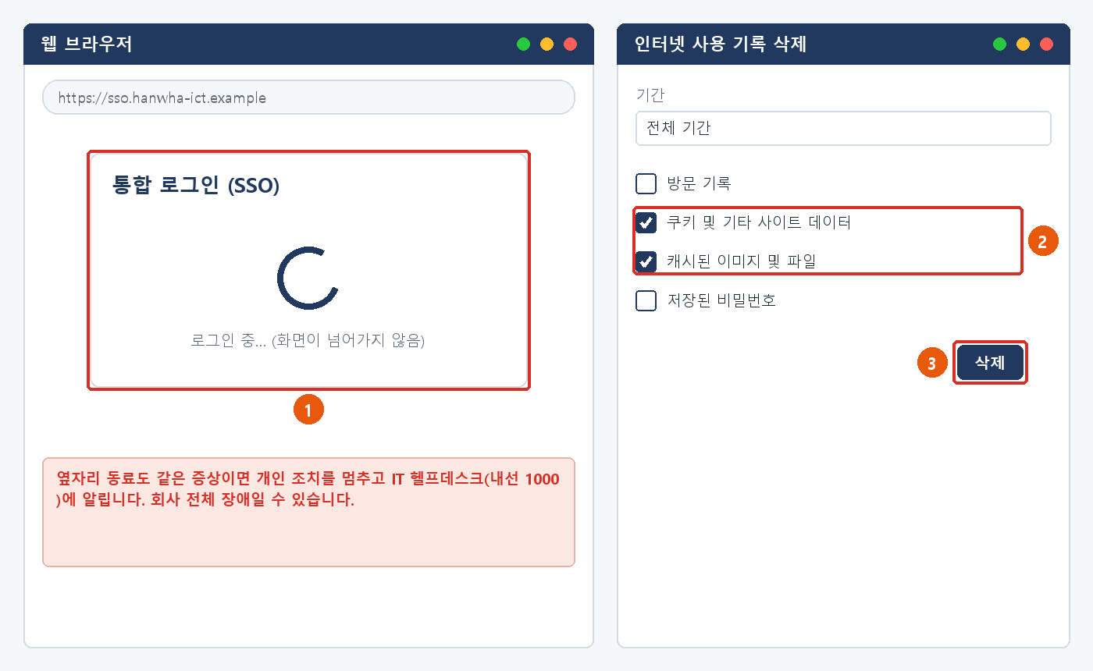
  그림 3.3. ① 로딩만 도는 로그인 화면 ② 쿠키·캐시만 선택 ③ [삭제]
증상별 조치 방법 03. 증상별 조치 방법

3.3 통합 로그인 자체가 안 될 때 (로딩·화면 반복·여러 명 동시) — 확인과 문의
해결 확인  · 로그인 뒤 그룹웨어 첫 화면이 열리면 끝난 것입니다. 장애였다면 사내 공지의 복구 안내를 받으면 됩니다. |  | 해결되지 않으면  · 위 조치를 다 해도 나만 안 되면 IT 헬프데스크에 브라우저 종류와 화면 캡처를 보냅니다.  · 장애 공지가 나오면 공지 안내를 따르고, 같은 장애를 여러 창구로 반복 신고하지 않습니다. |  | 문의 시 알려 주실 정보  · 사번  · 발생 시각  · 주변에서 같은 증상인 사람 수  · 브라우저 종류와 이미 해 본 조치

★ [저장된 비밀번호]는 지우지 않습니다
다른 사이트의 저장 정보까지 지워집니다. 쿠키와 캐시만 선택합니다.

※ 단축키: macOS는 Command + Shift + Delete. 시크릿 창은 Chrome Ctrl + Shift + N, Edge Ctrl + Shift + P. 주소는 https://sso.hanwha-ict.example 을 직접 입력합니다.

증상별 조치 방법 03. 증상별 조치 방법
※ 화면은 가상 예시이며 실제 프로그램 버전에 따라 다를 수 있습니다.

3.4 휴면 계정일 때 (AUTH-103)
문의 유형 | ACC-02 | 처리 주체 | 사용자 직접 조치 | 담당 부서 | 서비스데스크 | 처리 구분 | 셀프 조치 (AI 안내)

 |  | ■ 이런 경우  · 휴직을 마치고 돌아왔는데 휴면 계정이라며 로그인이 안 됩니다.  · 오래 쓰지 않은 계정으로 로그인하니 휴면 안내가 나옵니다.  ■ 원인  · 90일 이상 로그인하지 않으면 계정이 휴면 처리됩니다. 180일 이상이면 장기 휴면입니다.  ■ 조치 방법  ① 휴면 안내 화면의 [휴면 해제하기] 를 누릅니다.  ② 등록 휴대폰 인증번호로 본인 인증을 합니다.  ③ 해제가 끝나면 다시 로그인합니다.  ④ 비밀번호가 만료된 상태면 변경 화면으로 넘어갑니다. IT-ACC-002 3.3을 따릅니다.
  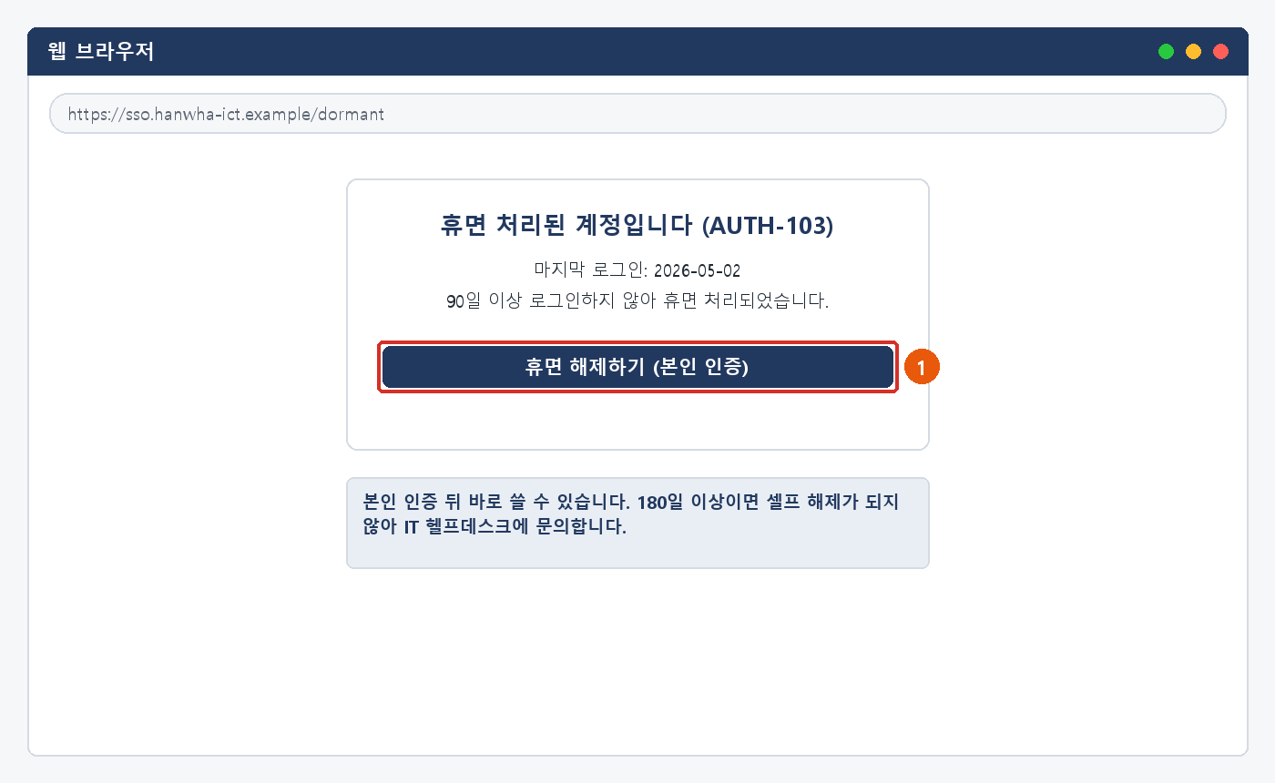
  그림 3.4. ① [휴면 해제하기]에서 본인 인증
증상별 조치 방법 03. 증상별 조치 방법

3.4 휴면 계정일 때 (AUTH-103) — 확인과 문의
해결 확인  · 휴면이 풀리고 로그인되면 끝난 것입니다. |  | 해결되지 않으면  · 180일 이상 로그인하지 않았으면 셀프 해제가 되지 않습니다. IT 헬프데스크(내선 1000)에 문의합니다.  · 휴직 중 휴대폰 번호가 바뀌어 인증할 수 없으면 IT 헬프데스크에 문의합니다 (본인 확인 필요). |  | 문의 시 알려 주실 정보  · 사번  · 마지막으로 로그인한 무렵  · 휴직·복직 여부  · 등록 휴대폰을 지금도 쓰는지

증상별 조치 방법 03. 증상별 조치 방법
※ 화면은 가상 예시이며 실제 프로그램 버전에 따라 다를 수 있습니다.

3.5 사용이 중지된 계정일 때 (AUTH-105)
문의 유형 | ACC-02 | 처리 주체 | IT 담당자 처리 | 담당 부서 | 서비스데스크 | 처리 구분 | 조건부 이관·승인 필요

 |  | ■ 이런 경우  · 복직했는데 "사용이 중지된 계정입니다"라고 나옵니다.  · 어제까지 되던 계정이 갑자기 사용 중지로 나옵니다.  ■ 원인  · 휴직·퇴사 처리 상태이거나, 관리자가 보안상 계정을 정지한 경우입니다.  ■ 조치 방법  ① 복직했다면 인사 시스템에 복직 처리가 됐는지 소속 부서·인사팀에 먼저 확인합니다.  ② IT 헬프데스크(내선 1000)에 사번과 상황을 알립니다.  ③ 서비스데스크가 본인 확인 뒤 인사 상태를 확인해 처리합니다. 다른 사람이 대신 요청할 수 없습니다.
  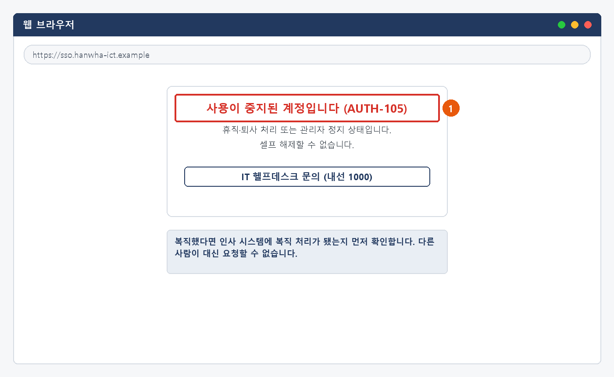
  그림 3.5. ① 사용 중지 안내 — 셀프 해제할 수 없음
증상별 조치 방법 03. 증상별 조치 방법

3.5 사용이 중지된 계정일 때 (AUTH-105) — 확인과 문의
해결 확인  · 계정이 다시 활성화되어 로그인되면 끝난 것입니다. |  | 해결되지 않으면  · 복직 처리 전이면 인사 처리가 끝난 뒤에 활성화됩니다.  · 보안상 정지된 계정은 정보보안팀 확인이 끝나야 풀립니다. |  | 문의 시 알려 주실 정보  · 사번  · 휴직·복직 여부와 날짜  · 마지막으로 로그인한 무렵

증상별 조치 방법 03. 증상별 조치 방법
※ 화면은 가상 예시이며 실제 프로그램 버전에 따라 다를 수 있습니다.

3.6 자꾸 로그아웃될 때 · 안전한 로그아웃
문의 유형 | ACC-02 | 처리 주체 | 사용자 직접 조치 | 담당 부서 | 서비스데스크 | 처리 구분 | 셀프 조치 (AI 안내)

 |  | ■ 이런 경우  · 작업 중에 "세션이 만료되었습니다"가 자꾸 나옵니다.  · 로그인해도 몇 분 안 돼서 로그아웃됩니다.  ■ 원인  · 30분 동안 쓰지 않으면 보안 정책으로 자동 로그아웃됩니다(정상).  · 같은 계정으로 다른 PC·브라우저에서 로그인했거나, 5분 안에 반복되면 쿠키·시간 설정 문제입니다.  ■ 조치 방법  ① 30분 미사용으로 끊긴 것이면 다시 로그인합니다.  ② 한 곳에서만 로그인해 씁니다.  ③ 5분 안에 계속 끊기면 3.3의 쿠키·캐시 삭제와 시간 동기화를 합니다.  ④ 자리를 비우거나 공용 PC를 쓸 때는 그룹웨어 오른쪽 위 이름 › [로그아웃] 을 누르고 브라우저를 닫습니다.
  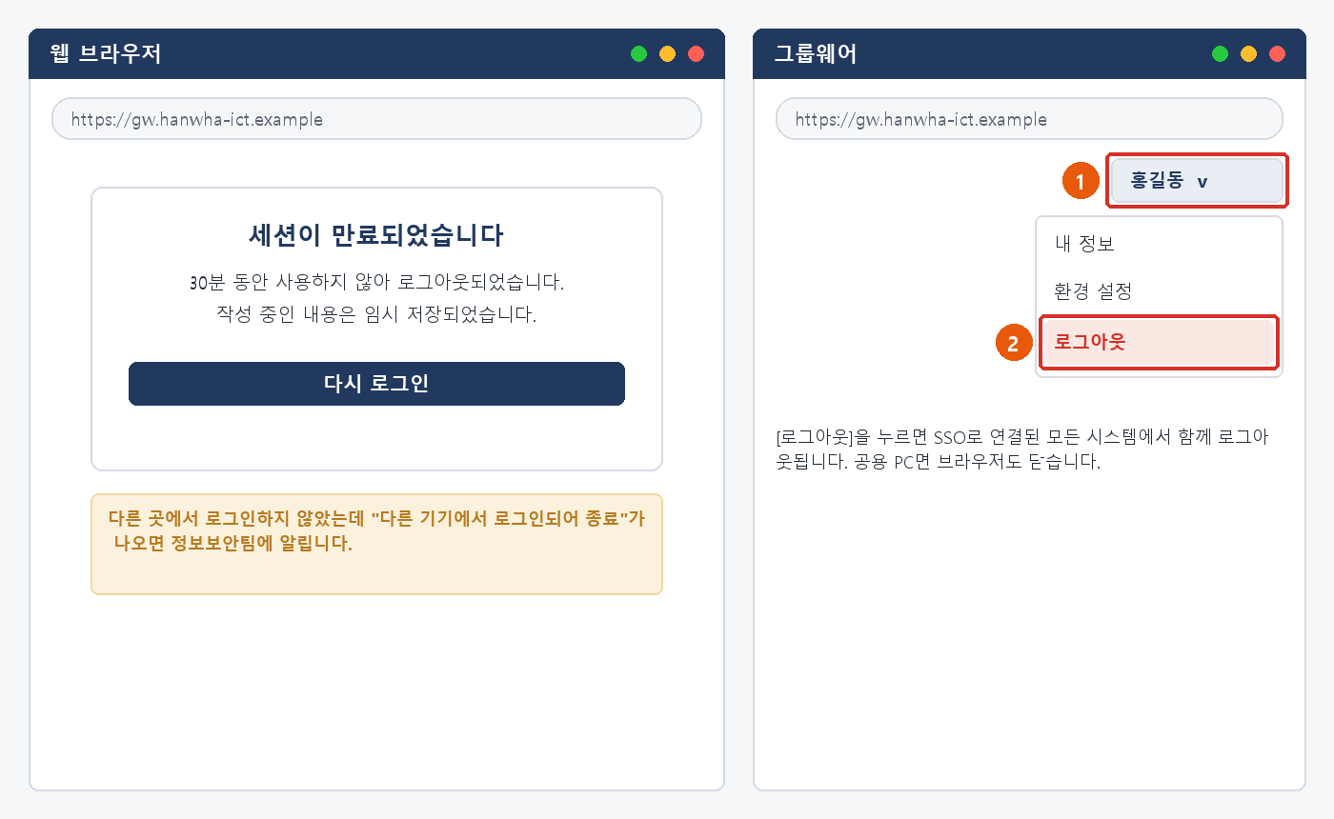
  그림 3.6. ① 이름 메뉴 ② [로그아웃]
증상별 조치 방법 03. 증상별 조치 방법

3.6 자꾸 로그아웃될 때 · 안전한 로그아웃 — 확인과 문의
해결 확인  · 업무 중 갑자기 로그아웃되지 않으면 끝난 것입니다. |  | 해결되지 않으면  · 다른 곳에서 로그인하지 않았는데 "다른 기기에서 로그인되어 종료" 안내가 나오면 IT-SEC-003 3.1을 따릅니다. |  | 문의 시 알려 주실 정보  · 사번  · 끊긴 시각과 화면 메시지  · 사용 기기·브라우저

04

자주 묻는 질문
자주 묻는 질문 04. 자주 묻는 질문

질문 | 답변
계정이 잠겼어요. (FAQ-002) | 비밀번호를 5회 연속 틀리면 계정이 잠기며 10분 후 자동 해제됩니다. 비밀번호를 바꾼 뒤 반복해서 잠긴다면 휴대폰 메일 앱, PC에 저장된 자격 증명(네트워크 드라이브 등)에 예전 비밀번호가 남아 있는지 확인하세요.
메일은 되는데 그룹웨어만 로그인이 안 돼요. | 메일이 되면 SSO 계정은 정상입니다. IT-SYS-001 그룹웨어·ERP 이용 오류 대응 가이드를 확인하세요.
ID를 모르겠어요. | ID는 사번입니다. 사원증이나 인사 시스템에서 확인할 수 있습니다.
집에서는 로그인이 안 되고 회사에서는 돼요. | VPN 연결을 먼저 확인하세요 (IT-NET-001). VPN 연결 뒤에도 AUTH 코드가 나오면 이 문서 2장의 표를 봅니다.
로그인 화면 주소가 평소와 달라요. | 로그인하지 말고 창을 닫으세요. 피싱 사이트일 수 있습니다 (IT-SEC-001).
05

주의사항
주의사항 05. 주의사항

★ 꼭 지켜 주세요
비밀번호·인증번호는 누구에게도 알려 주지 않습니다. 헬프데스크·챗봇도 묻지 않습니다.
여러 명이 함께 로그인하지 못하면 캐시 삭제·비밀번호 변경을 반복하지 말고 바로 알립니다.
로그인 주소는 즐겨찾기 대신 https://sso.hanwha-ict.example 을 직접 입력합니다.

· 다른 사람의 계정은 대신 요청할 수 없습니다. 당사자가 직접 문의합니다.
· 공용 PC에서는 로그아웃하고 브라우저를 닫습니다.
· 비밀번호를 바꾼 뒤에는 휴대폰 메일 앱·자격 증명 관리자에 저장된 비밀번호도 바꿉니다.
06

문의처
문의처 06. 문의처

창구 | 연락처 | 이용 기준
ITssue 챗봇 | 사내 포털 [챗봇 문의] | 24시간. 챗봇이 해결하지 못하면 담당 팀으로 티켓이 자동 이관됩니다.
IT 헬프데스크 (서비스데스크) | 내선 1000 (평일 09:00~18:00) | 계정·로그인 문의, 본인 확인이 필요한 처리, 여러 명이 동시에 로그인이 안 될 때
정보보안팀 | 내선 1119 (가상) | 내가 하지 않은 로그인·인증 알림, 비밀번호를 묻는 연락을 받았을 때
메신저 | #it-helpdesk 채널 | 일반 IT 문의
메일 | it-helpdesk@hanwha-ict.example (가상) | 일반 IT 문의. 비밀번호·인증번호는 메일로 보내지 않습니다.
부록

관련 문서 · 용어 · 개정 이력
부록 부록

■ 관련 문서
문서 번호 | 문서명 | 이럴 때 봅니다
IT-ACC-002 | 비밀번호 변경·초기화 가이드 | 비밀번호를 바꾸거나 만료·분실됐을 때
IT-ACC-003 | MFA 인증 오류 대응 가이드 | 추가 인증 단계에서 실패할 때
IT-SYS-001 | 그룹웨어·ERP 이용 오류 대응 가이드 | 로그인 뒤 그룹웨어·ERP 화면 오류
IT-SYS-003 | 사내 시스템 장애 신고·이관 가이드 | 여러 사람이 사내 시스템을 함께 못 쓸 때
IT-NET-001 | VPN 접속 장애 대응 가이드 | 외부에서 VPN이 연결되지 않을 때
IT-SEC-003 | 계정 도용·장비 분실 신고 가이드 | 내가 하지 않은 로그인 알림, 바꾼 적 없는 반복 잠김
IT-STD-001 | IT 서비스 운영 기준 | 긴급도와 처리 기준
부록 부록

■ 용어
용어 | 설명
통합 로그인 (SSO) | 사번 계정 하나로 그룹웨어·ERP·메일·VPN·메신저에 함께 로그인하는 방식
계정 잠금 | 비밀번호를 5회 연속 틀리면 계정이 막히는 것. 10분 뒤 자동으로 풀린다
자격 증명 관리자 | Windows가 공유 드라이브 등의 로그인 정보를 저장해 두는 곳
휴면 계정 | 90일 이상 로그인하지 않아 사용이 멈춘 계정
쿠키·캐시 | 브라우저가 저장해 두는 로그인 정보와 화면 파일. 꼬이면 로그인 화면이 반복된다
세션 | 로그인한 상태. 30분 동안 쓰지 않으면 끊긴다
부록 부록

■ 개정 이력
버전 | 개정일 | 작성자 | 변경 내용
v1.0 | 2026-10-12 | 서비스데스크 | 계정·로그인 통합본 최초 작성
v1.1 | 2026-10-12 | 서비스데스크 | 사용자용·관리자용 분리, 본인 확인·콘솔 절차 추가
v1.2 | 2026-10-16 | 서비스데스크 | IT-ACC-001~003 가이드와 -M 매뉴얼로 나눔. 저장소 기준 값(회사명, 비밀번호 12자·4종, 잠금 10분, 연락처·담당 조직)으로 정리

